

9 сентября 2018 года исполнилось сто лет известному детскому писателю Борису Заходеоу. Целую неделю мы знакомились с творчеством этого замечательного писателя, читали сказки, учили стихи, рисовали к ним иллюстрации. И вот детская библиотека им. Я.Акима пригласила нас в «Путешествие в страну Вообразилию», на которую мы с радостью отправились.

Путешествовать нашим ребятам очень понравилось, они познакомились с Вини – Пухом, Алисой из страны чудес, поиграли в различные игры - викторины, проявили свой ум и смекалку.

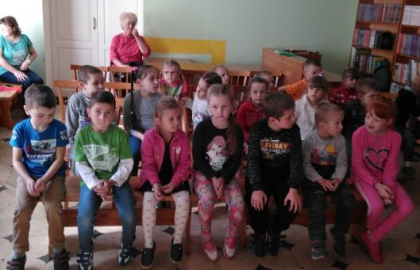

Дети читали стихи, которые выучили и оставили рисунки на выставку в детской библиотеке , которую организовали в честь столетия Заходера Бориса Владимировича.

